COVID-19

Πληροφόρηση για την εφαρμογή των μέτρων προστασίας της δημόσιας υγείας και την επανεκκίνηση της οικονομίας

13η Έκθεση Προόδου Παρατηρητηρίου

**Περίοδος 27 Αυγούστου – 2 Σεπτεμβρίου 2020**

***Περιεχόμενα***

Συνοπτική Περίληψη 4

Πορεία Κύριων Δεικτών 7

Άξονας Υγείας 10

Κρούσματα 10

Διενέργεια μοριακών τεστ 12

Νοσηλευόμενοι σε ΜΕΘ και θάνατοι 13

Πληθυσμιακή Κινητικότητα 15

Google mobility reports 15

Άξονας Οικονομίας 19

Επικυρώσεις εισιτηρίων ΟΑΣΑ 19

Επιβατική κίνηση ΔΑΑ 20

Ζήτηση ηλεκτρικής ενέργειας 21

Ηλεκτρονικές Συναλλαγές 23

Ηλεκτρονικές πληρωμές προς δημόσιο και ιδιωτικούς φορείς (Δεν έχει επικαιροποιηθεί λόγω έλλειψης στοιχείων) 24

Μεταβολή ηλεκτρονικής καταναλωτικής δαπάνης (Δεν έχει επικαιροποιηθεί λόγω έλλειψης στοιχείων) 26

Πορεία εισαγωγών/ εξαγωγών εμπορευματοκιβωτίων 29

***Κατάλογος Σχημάτων***

Γράφημα 1: Ημερήσια πορεία κρουσμάτων (κυλιόμενος 7-ημερος μέσος όρος) 10

Γράφημα 2: Πορεία συνολικών κρουσμάτων στην Ελλάδα (γραμμική κλίμακα) 10

Γράφημα 3: Πορεία του επιδημιολογικού δείκτηRt με 95% διάστημα εμπιστοσύνης* 11

Γράφημα 4: Πορεία Ημερήσιων Μοριακών Τεστ 12

Γράφημα 5: Συνολικά μοριακά τεστ 12

Γράφημα 6: Νοσηλευόμενοι σε ΜΕΘ 13

Γράφημα 7: Ημερήσιοι Θάνατοι 14

Γράφημα 8: Συνολικοί Θάνατοι 14

Γράφημα 9: Υφιστάμενη πληρότητα του συστήματος Υγείας (δεν έχουν επικαιροποιηθεί) 15

Γράφημα 10: Πληρότητα απλών κλινών διαθέσιμων για περιστατικά Covid-19. 15

Γράφημα 11: Κινητικότητα σε καταστήματα χώρους εστίασης και ψυχαγωγίας (σύγκριση με 15.02) 16

Γράφημα 12: Κινητικότητα σε εργασιακούς χώρους (σύγκριση με 15.02) 17

Γράφημα 13: Κινητικότητα για τρόφιμα και φάρμακα (σύγκριση με 15.02) 17

Γράφημα 14: Παραμονή στις κατοικίες 18

Γράφημα 15: Κινητικότητα στα ΜΜΜ (σύγκριση με 15.02) 18

Γράφημα 16: Κινητικότητα σε πάρκα (σύγκριση με 15.02) 19

Γράφημα 17: Ποσοστιαία μεταβολή κυλιόμενου μέσου όρου 7-ημερών για ζήτηση ενέργειας 22

Συνοπτική Περίληψη

Η 13η έκθεση προόδου του Παρατηρητηρίου αφορά το διάστημα 27 Αυγούστου έως 2 Σεπτεμβρίου και έχει ως στόχο να διαπιστωθεί κατά πόσο οι τάσεις στους βασικούς άξονες παρατήρησης που είχαν ήδη διαφανεί από τις προηγούμενες εκθέσεις επαληθεύονται ή αντιστρέφονται με την προσθήκη ολοένα και περισσότερων δεδομένων.

Στον άξονα της υγείας και της πολιτικής προστασίας, η τελευταία εβδομάδα εμφανίζει μία επιδεινούμενη τάση. Συνεχίζεται η σταθεροποίηση στο μέσο όρο των ημερησίων κρουσμάτων, που διαμορφώνεται σε 7ήμερη κυλιόμενη βάση στα 220 κρούσματα ανά ημέρα, από 216 στην προηγούμενη έκθεση. Ωστόσο παρατηρείται επιδείνωση στον μέσο όρο θανάτων και νοσηλευόμενων σε ΜΕΘ.

Πίνακας 1: Κρούσματα ανά ημέρα (κυλιόμενοι 7-ημεροι μέσοι όροι), 02.09.20

|  |  |  |  |  |  |
| --- | --- | --- | --- | --- | --- |
| Χώρα | Μέσος όρος | Μ.O. ανά 1 εκ. κατοίκους | Χώρα | Μέσος όρος | M.O. ανά 1 εκ. κατοίκους |
| Ελλάδα | 220 | 21,1 | **Ισπανία\*** | 8.345* | 179 |
| Πορτογαλία | 333 | 32,6 | **Κύπρος** | 3 | 2,6 |
| Ολλανδία | 511 | 29,9 | **Αλβανία** | 121 | 42,1 |
| Γερμανία | 1.203 | 14,4 | **Ιταλία** | 1.287 | 21,3 |
| Δανία | 86 | 14,9 | **Κροατία** | 269 | 65,6 |
| Ρουμανία | 1.171 | 60,9 | **Βουλγαρία** | 97 | 13,9 |
| Αυστρία | 271 | 30,2 | **Γαλλία** | 5.407 | 82,8 |
| Βέλγιο | 282 | 24,4 | **Σουηδία** | 134 | 13,3 |
| Ηνωμένο Βασίλειο | 1.338 | 19,7 | **Βόρεια Μακεδονία** | 95 | 45,8 |
| Σερβία | 94 | 13,9 |  |  |  |

Πηγή: [www. ourworldindata.org](http://www.worldometers.info), *01.09.20

Ο μεγάλος αριθμός κρουσμάτων συνεχίζει να προέρχεται από χαλάρωση της προσήλωσης σε συμπεριφορές κοινωνικής απόστασης. Η σταθεροποίηση πιθανώς να οφείλεται στη λήψη μέτρων για τη χρήση της μάσκας, αλλά και στους ενισχυμένους περιορισμούς που ελήφθησαν σε περιοχές με έξαρση των κρουσμάτων. Ωστόσο, η παρούσα κατάσταση συνεχίζει να απαιτεί αυξημένη επαγρύπνηση, διότι η επιδημία ενδεχομένως να παρουσιάσει αυξητική τάση στο μέλλον.

Συνεχίζει να προκαλεί ιδιαίτερη ανησυχία η εκτεταμένη διασπορά σε νεαρότερες ηλικίες. Αυτό απεικονίζεται, τόσο στον αυξημένο αριθμό κρουσμάτων σε ηλικίες κάτω των 40 ετών, όσο και από τη συρροή διασωληνωμένων βαρέων περιστατικών σε σχετικά νεαρές ηλικιακές ομάδες. Συγκεκριμένα, ο μέσος όρος ηλικίας των κρουσμάτων είναι τα 39 έτη.

Τα αυξημένα κρούσματα που καταγράφονται (τα οποία, όπως αναφέρεται και παρακάτω, ως ένα βαθμό οφείλονται και στον αυξημένο αριθμό των test που πραγματοποιούνται) αφορούν σε μεγάλο βαθμό νεότερες ηλικίες και ασυμπτωματικούς ή ήπια συμπτωματικούς ασθενείς. Ωστόσο, παρατηρείται αύξηση στην επιβάρυνση του συστήματος υγείας συγκριτικά με την προηγούμενη έκθεση, σε ό,τι αφορά τις κλίνες ΜΕΘ/ΜΑΦ (23% πληρότητα).

Ο κυλιόμενος μέσος όρος των τεστ ανά ημέρα διαμορφώθηκε σε 13.400 τελευταία εβδομάδα. Μεγάλο μέρος αυτών πραγματοποιείται με δειγματοληπτικούς ελέγχους στις πύλες εισόδου της χώρας, όσο και με στοχευμένους ελέγχους σε διάφορες περιοχές της επικράτειας. Σύμφωνα με τα διαγνωστικά test που πραγματοποιούνται σε όλη την επικράτεια, ποσοστό 10% - 12% των κρουσμάτων είναι εισαγόμενα. Τα περισσότερα κρούσματα εντοπίζονται στην Αττική και τα υπόλοιπα βρίσκονται διάσπαρτα ανά την Ελλάδα. Επιπρόσθετα, έχουν παρατηρηθεί μεμονωμένες συρροές σε συγκεκριμένες περιοχές, για τις οποίες λήφθηκαν πρόσφατα περιοριστικά μέτρα.

Το πλήθος των ασθενών στις ΜΕΘ αυξήθηκε σε 38 από 31 ενώ ο μέσος όρος του αριθμού των θανάτων αυξήθηκε σε 4. Σύμφωνα με τα διεθνή διαθέσιμα δεδομένα, η Ελλάδα εξακολουθεί να βρίσκεται σε σχετικά καλή κατάσταση στον δείκτη θανάτων λόγω COVID ανά 1 εκ. κατοίκους (111η θέση / 26 θάνατοι ανά 1 εκ. κατοίκους) όταν ο μέσος όρος παγκοσμίως είναι 113,7 θάνατοι ανά 1 εκ. κατοίκους. Ο ρυθμός διπλασιασμού των κρουσμάτων διαμορφώθηκε σε 24 από 28 ημέρες, ενώ των θανάτων, ανήλθε στις 125 από 123 ημέρες. Σημειώθηκε επομένως επιτάχυνση στα κρούσματα και σχετική επιβράδυνση στους θανάτους, αναφορικά με την προηγούμενη έκθεση. Με βάση τις παραπάνω τάσεις, το Rt εκτιμάται σε 0,72.

Η κινητικότητα του πληθυσμού έχει αυξηθεί, σε σχέση με την προηγούμενη έκθεση, σε όλο το φάσμα της κοινωνικής δραστηριότητας. Ως μέτρο σύγκρισης λογίζεται η μέση κινητικότητα σε σχέση με τον Απρίλιο οπόταν βρίσκονταν σε ισχύ τα μέτρα περιορισμού κυκλοφορίας. Υπό αυτό το πρίσμα, η παραμονή στην κατοικία βρίσκεται στο -19,9%, μειωμένη σε σχέση με την προηγούμενη έκθεση. Στα ίδια επίπεδα, με την προηγούμενη έκθεση, εμφανίστηκε η κίνηση του πληθυσμού για τρόφιμα και φάρμακα, στο +86,7% σε σχέση με τον Απρίλιο. Η μετακίνηση στα καταστήματα σημείωσε αύξηση 1,2% και πλέον διαμορφώνεται στο +66%. Σταθερή εμφανίζεται η προσέλευση στην εργασία, η οποία διαμορφώθηκε στο +36,4%. Η χρήση των ΜΜΜ παρουσιάζεται ελαφρώς αυξημένη, περίπου στο +53%. Η κινητικότητα σε πάρκα και υπαίθριους χώρους σημείωσε αύξηση και αυτή την εβδομάδα όπου διαμορφώθηκε στο +154,5%.

Αύξηση καταθέσεων καταγράφηκε για έκτο συνεχόμενο μήνα τον Ιούλιο, σύμφωνα με τα στοιχεία της Τράπεζας της Ελλάδας (ΤτΕ). Συγκεκριμένα οι καταθέσεις του ιδιωτικού τομέα (νοικοκυριά και επιχειρήσεις) ενισχύθηκαν κατά 3,32 δις ευρώ τον Ιούλιο με την σωρευτική αύξηση να ανέρχεται σε 10,82 δις ευρώ τους τελευταίους έξι μήνες.

Τα στοιχεία της ΤτΕ κατέδειξαν επίσης επιτάχυνση της πιστωτικής επέκτασης σε 1,5% τον Ιούλιο από 0,4% τον Ιούνιο, λόγω της αύξησης των δανείων σε επιχειρήσεις κατά 5,8% (έναντι 3,7% τον Ιούνιο). Οι μηνιαίες καθαρές ροές επιχειρηματικών δανείων ανήλθαν σε 1,14 δις τον Ιούλιο, ενώ θετικές ροές καταγράφηκαν επίσης στα δάνεια σε ελεύθερους επαγγελματίες (119 εκ) και στα καταναλωτικά δάνεια (36 εκ).

Μείωση 6,9% σε σύγκριση με την αντίστοιχη περυσινή περίοδο σημειώθηκε στον κύκλο εργασιών στο λιανικό εμπόριο τον Ιούνιο, σύμφωνα με την ΕΛΣΤΑΤ. Η μεγαλύτερη πτώση καταγράφηκε στους κλάδους καυσίμων και λιπαντικών αυτοκινήτων (-29,9%), τροφίμων-ποτών και καπνού (-13,8%) και πολυκαταστημάτων (-10%). Αντίθετα, αύξηση παρουσίασαν οι κλάδοι επίπλων, ηλεκτρικών ειδών και οικιακού εξοπλισμού (+25,9%), πωλήσεων εκτός καταστημάτων (+5,6%) και φαρμακευτικών-καλλυντικών (+3,4%).

Ο δείκτης οικονομικού κλίματος διατηρήθηκε σχεδόν αμετάβλητος τον Αύγουστο στις 90,7 μονάδες, αντανακλώντας σημαντική βελτίωση στις υπηρεσίες (+5,4 μονάδες) και επιδείνωση στις υπόλοιπες κατηγορίες. Ενίσχυση κατά 1,9 μονάδες για τρίτο συνεχόμενο μήνα εμφάνισε ο δείκτης προσδοκιών απασχόλησης, που ανήλθε στις 105,6 μονάδες τον Αύγουστο.

Ο Δείκτης Υπευθύνων Προμηθειών (PMI) της Markit για τον τομέα μεταποίησης στην Ελλάδα ενισχύθηκε κατά 0,8 μονάδες στις 49,4 μονάδες τον Αύγουστο, αντισταθμίζοντας την μείωση κατά 0,8 μονάδες που είχε καταγραφεί τον Ιούλιο. Τα στοιχεία της έρευνας υπέδειξαν μικρή επιδείνωση των λειτουργικών συνθηκών στον ελληνικό μεταποιητικό τομέα, λόγω της ήπιας συρρίκνωσης της παραγωγής και των νέων παραγγελιών, καθώς και της επιστροφής της απασχόλησης σε ρυθμούς ανάπτυξης.

Όσον αφορά τους πρόδρομους δείκτες οικονομικής δραστηριότητας, η μέση ζήτηση ηλεκτρικής ενέργειας στην Ελλάδα υποδεικνύει αύξηση 2% την πρώτη εβδομάδα του Αυγούστου, μείωση 9% την δεύτερη εβδομάδα και σταθεροποίηση τις επόμενες δύο εβδομάδες και συνολικά μέση πτώση -1,8% τον Αύγουστο. Σε χώρες με παρόμοια χαρακτηριστικά, όπως η Πορτογαλία, Ισπανία και Ιταλία τα ποσοστά μεταβολής τον Αύγουστο ήταν +1,5%, -2% και -5,3% αντίστοιχα. Συνολικά, στο διάστημα από τις αρχές Μαρτίου έως τις 28 Αυγούστου, η μέση μείωση στην Ελλάδα ανήλθε σε -6,8% έναντι -5,8% του Ευρωπαϊκού μέσου όρου.

Η μικρή σταδιακή ανάκαμψη στον αριθμό επιβατών τόσο των διεθνών όσο και των εσωτερικών πτήσεων που παρατηρήθηκε τον Ιούλιο επιταχύνθηκε τον Αύγουστο, αν και ο ρυθμός στο δεύτερο μισό του Αυγούστου ήταν χαμηλότερος αυτού του πρώτου μισού του μήνα. Συνολικά, ο μέσος όρος του αριθμού των επιβατών εσωτερικών πτήσεων αυξήθηκε κατά 20,8% τον Αύγουστο σε σύγκριση με τον Ιούλιο, ενώ ο αριθμός των επιβατών διεθνών πτήσεων κατέγραψε μεγαλύτερη ενίσχυση κατά 46,1%. Σε απόλυτα νούμερα, ο μέσος ημερήσιος αριθμός επιβατών εσωτερικών και εξωτερικών πτήσεων ανήλθε σε 15,620 και 23,204 αντίστοιχα τον Αύγουστο, καταγράφοντας πτώση 47,1% και 66,2% αντίστοιχα σε σύγκριση με το αντίστοιχο περυσινό διάστημα.

Ο όγκος ηλεκτρονικών συναλλαγών συνέχισε να ενισχύεται με ισχυρό διψήφιο ρυθμό για τέταρτο συνεχόμενο μήνα επιταχυνόμενος σε +34% τον Αύγουστο από +31,7% τον Ιούλιο. Συνολικά, στο διάστημα Μάρτιος – Αύγουστος, ο όγκος ηλεκτρονικών συναλλαγών εμφάνισε μέση αύξηση 22,9%, με τάση επιτάχυνσης μετά τον Μάιο και την σταδιακή άρση του lockdown Παράλληλα, η αξία των ηλεκτρονικών συναλλαγών αυξήθηκε για τρίτο συνεχόμενο μήνα κατά 9,4% τον Αύγουστο, έναντι μικρότερης ενίσχυσης κατά 3,4% τον Ιούλιο. Συνολικά, στο επτάμηνο Μάρτιος – Αύγουστος, η αξία ηλεκτρονικών συναλλαγών κατέγραψε ρυθμό αύξησης +2,2%.

Οι πληρωμές μέσω του συστήματος ΔΙΑΣ στο δημόσιο εμφανίζουν συνολικά μείωση σε σχέση με πέρυσι για το διάστημα από 23 Μαρτίου έως 28 Αυγούστου, με την εικόνα του Αυγούστου να εμφανίζει βελτιωμένη σε σύγκριση με αυτή του Ιουλίου.

Όσον αφορά την εξέλιξη των καταναλωτικών δαπανών με τη χρήση ηλεκτρονικών μέσων, η περίοδος 23 Μαρτίου – 27 Αυγούστου καταγράφει μείωση -11,7% σε σύγκριση με την αντίστοιχη περσινή. Αξίζει να σημειωθεί ότι τον Αύγουστο ο ρυθμός πτώσης περιορίστηκε σε -3,7% από -8,6% τον Ιούλιο.

Σταδιακή βελτίωση εμφανίζουν τομείς της οικονομικής δραστηριότητας που είχαν βρεθεί αντιμέτωποι με ραγδαία και απότομη μείωση της ζήτησης λόγω της επιβολής των μέτρων περιορισμού. Συγκεκριμένα, ο ρυθμός μείωσης της ηλεκτρονικής δαπάνης στους χώρους εστίασης υποχώρησε σε -9,7% στο πρώτο μισό του Αυγούστου (από -32,9% τον Ιούλιο), στις εταιρίες μεταφορών σε -29,6% (από -56,2%) και στα ταξιδιωτικά γραφεία σε -60,8% (από -62,8%).

Σημαντική αύξηση συνεχίζει να καταγράφεται στα διόδια (+125,1% από +125,7%), στις εταιρίες ενέργειας (+67% από +57,4%), στα οικοδομικά υλικά (+35,3% από +39,1%), στα super markets και παντοπωλεία (+21,2% από +31,8%) και στους φούρνους (+68,9% από +65,9%). Αντίθετα, αντιστροφή της αυξητικής τάσης που είχε καταγραφεί τον Μάιο και Ιούνιο συνεχίζει να εμφανίζεται στις ηλεκτρονικές πωλήσεις που μειώθηκαν 18,4% στο πρώτο μισό του Αυγούστου από -12,3% τον Ιούλιο.

Σημειώνεται πως οι παραπάνω αυξήσεις αντικατοπτρίζουν και μια μεταστροφή των πολιτών σε ηλεκτρονικά κανάλια πληρωμών και δεν αποτελούν αποκλειστικά ένδειξη αυξημένης ζήτησης.

Το πλήθος διασαφήσεων για εισαγωγές εμπορευματοκιβωτίων ως ένας πρόδρομος δείκτης ζήτησης υποδεικνύει περιορισμό της μείωσης σε -26,8% τον Ιούνιο, σε -15,4% τον Ιούλιο και περαιτέρω σε -11,8% τον Αύγουστο. Βελτιωμένη εικόνα καταγράφεται και σε ότι αφορά τον ρυθμό μείωσης των εξαγωγών, ο οποίος ανήλθε σε -20,9% τον Ιούνιο και -27,4% τον Ιούλιο, και υποχώρησε σε -19% τον Αύγουστο.

Εν κατακλείδι, τα ευρήματα της 13ης έκθεσης προόδου του Παρατηρητηρίου αναδεικνύουν μία επιδεινούμενη τάση σε σχέση με τα αποτελέσματα της προηγούμενης έκθεσης στο υγειονομικό σκέλος. Συγκεκριμένα, διαπιστώνεται σταθεροποίηση του μέσου όρου κρουσμάτων, αλλά αύξηση των θανάτων και νοσηλευμένων σε ΜΕΘ, με μικρή μείωση του δείκτη Rt σε 0,72. Στο οικονομικό σκέλος, συνολικά καταγράφεται ελαφρά βελτίωση. Επισημαίνεται η συνεχιζόμενη αύξηση των καταθέσεων, η πιστωτική επέκταση των επιχειρηματικών δανείων τον Ιούλιο, η βελτίωση του δείκτη PMI και η σταθεροποίηση του δείκτη οικονομικού κλίματος τον Αύγουστο, καθώς και η περαιτέρω ενίσχυση του όγκου και της αξίας ηλεκτρονικών συναλλαγών τον Αύγουστο. Επίσης, τον Αύγουστο επιβραδύνθηκε ο ρυθμός μείωσης, τόσο των καταναλωτικών δαπανών με τη χρήση ηλεκτρονικών μέσων, όσο και των εισαγωγών και εξαγωγών

Πρόλογος

Η παρούσα αναφορά έχει στόχο να παραθέσει τους βασικούς δείκτες στους άξονες υγείας και οικονομίας, που είναι διαθέσιμοι την τρέχουσα χρονική στιγμή και υπόκεινται σε λεπτομερειακό βαθμό μεταβολών σε επίπεδο ημέρας, εβδομάδας ή/και μήνα, ώστε να αποφασίζεται η σταδιακή κλιμάκωση/αποκλιμάκωση μέτρων, όπου κρίνεται απαραίτητο. Για τον άξονα της υγείας η βασική πηγή άντλησης δεδομένων ήταν ο ΕΟΔΥ, ενώ για την πληθυσμιακή κινητικότητα αξιοποιήθηκαν τα δεδομένα από τα Google Mobility Reports και από τον ΟΑΣΑ. Για τον άξονα της οικονομίας τα δεδομένα κατανάλωσης ηλεκτρικής ενέργειας προήλθαν απευθείας από το ΑΔΜΗΕ, ενώ, τα στοιχεία για τον όγκο και την αξία ηλεκτρονικών συναλλαγών από το Οικονομικό Γραφείο του Πρωθυπουργού και την ομάδα του ΣΟΕ που μετέχει στο Παρατηρητήριο.

Πορεία Κύριων Δεικτών

Στους κατωτέρω δείκτες συνοψίζεται η πορεία της επιδημίας, της κινητικότητας του πληθυσμού, της κατανάλωσης ηλεκτρικής ενέργειας και των ηλεκτρονικών συναλλαγών με κύρια έμφαση στην μεταβολή αυτών από την τελευταία έκθεση προόδου του Παρατηρητηρίου Για τους οικονομικούς δείκτες η βάση σύγκρισης είναι το αντίστοιχο περσινό διάστημα Μαρτίου – Αυγούστου.

Πίνακας 2: Πορεία Κύριων Δεικτών

|  |  |  |
| --- | --- | --- |
| **Δείκτης** | **02.09.2020** | **26.08.2020** |
| Άξονας Υγείας | | |
| Κυλιόμενος μέσος όρος 7 ημερών των θετικών κρουσμάτων/ ημέρα | 220 | 216 |
| Ρυθμός διπλασιασμού κρουσμάτων (μέρες) | 24 | 28 |
| Κυλιόμενος μέσος όρος 7 ημερών των θανάτων/ ημέρα | 4 | 2 |
| Ρυθμός διπλασιασμού θανάτων (μέρες) | 125 | 123 |
| Πλήθος κρουσμάτων που νοσηλεύονται σε ΜΕΘ | 38 | 31 |
| Κυλιόμενος μέσος όρος 7-ημερών των τεστ/ ημέρα | 13.400 | 18.740 |
| Εκτιμώμενο Rt | 0,72 | 0,85 |
| Κινητικότητα Πληθυσμού (Μέσος όρος Απριλίου με μέσο όρο Μαΐου-Αυγούστου) | | |
| Καταστήματα, εστίαση, ψυχαγωγία | +66% | +64,8% |
| Καταστήματα Τροφίμων και Φαρμάκων | +86,7% | +86,5% |
| Πάρκα | +154,5% | +150,3% |
| Χρήση ΜΜΜ Πανελλαδικά | +53% | +51% |
| Παραμονή σε κατοικία | -19,9% | -19,7% |
| Προσέλευση σε εργασία | +36,4% | +36,5% |
| Άξονας Οικονομίας | | |
| Κατανάλωση ηλεκτρικής ενέργειας  (Μάρτιος - Αύγουστος 2019 με 2020) | -6,8% | -7% |
| Αξία ηλεκτρονικών συναλλαγών  (Μάρτιος - Αύγουστος 2019 με 2020) | +2,2% | +1,1% |
| Όγκος ηλεκτρονικών συναλλαγών  (Μάρτιος - Αύγουστος 2019 με 2020) | +22,9% | +21,9% |
| Επικυρώσεις εισιτηρίων ΟΑΣΑ | -37,5% | -25,1% |
| Ηλεκτρονικές πληρωμές ΑΑΔΕ  (Μάρτιος - Αύγουστος 2019 με 2020) | -21,7% | -20,1% |
| Ηλεκτρονικές Πληρωμές Ενέργεια  (Μάρτιος - Αύγουστος 2019 με 2020) | -13,8% | -13,4% |
| Εισαγωγές Εμπορευματοκιβωτίων | -11,8% | -12,3% |
| 12μηνη μεταβολή χρηματοδότησης ιδιωτικού τομέα | +1,5% (Ιούλιος) | +0,4% (Ιούνιος) |
| 12μηνη μεταβολή καταθέσεων ιδιωτικού τομέα | +9,5% (Ιούλιος) | +8,4% (Ιούνιος) |
| Δείκτης οικονομικού κλίματος | 90,7 (Αύγουστος) | 90,8 (Ιούλιος) |

Άξονας Υγείας

Ο άξονας υγείας του Παρατηρητηρίου είναι επιφορτισμένος με την παρακολούθηση και αποτύπωση της τρέχουσας επιδημιολογικής κατάστασης στη χώρα. Βασικός στόχος είναι να εντοπίζεται τυχόν επιδείνωση των επιδημιολογικών δεικτών, ώστε να αποφασίζεται η σταδιακή κλιμάκωση των μέτρων με τοπικό χαρακτήρα, όπου κρίνεται απαραίτητο. Για το διάστημα που πραγματεύεται η 13η έκθεση προόδου του Παρατηρητηρίου, δηλαδή 27 Αυγούστου έως 2 Σεπτεμβρίου, οι βασικοί επιδημιολογικοί δείκτες εμφανίζουν μία επιδεινούμενη τάση. H πορεία της αύξησης των κρουσμάτων δείχνει να έχει σταθεροποιηθεί, αλλά ο κυλιόμενος ημερήσιος μέσος όρος θανάτων και το πλήθος κρουσμάτων στις ΜΕΘ έχουν επιδεινωθεί σε σχέση με την προηγούμενη έκθεση.

Κρούσματα

Πιο συγκεκριμένα, διαπιστώνεται ότι ο 7-ήμερος κυλιόμενος μέσος όρος των κρουσμάτων διαμορφώθηκε στα 220 κρούσματα την ημέρα, από 216 που ήταν στην προηγούμενη έκθεση. Σε ημερήσια βάση, υπάρχουν εισαγόμενα κρούσματα (περίπου 10%-12%) στις πύλες εισόδου της χώρας, αλλά το μεγαλύτερο ποσοστό αφορά εγχώρια κρούσματα. Η Αττική κατέχει το υψηλότερο ποσοστό στα νέα κρούσματα και τα υπόλοιπά εμφανίζονται διάσπαρτα στην επικράτεια.

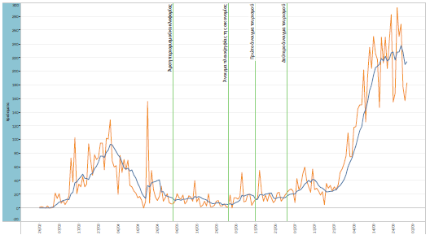

Γράφημα 1: Ημερήσια πορεία κρουσμάτων (κυλιόμενος 7-ημερος μέσος όρος)

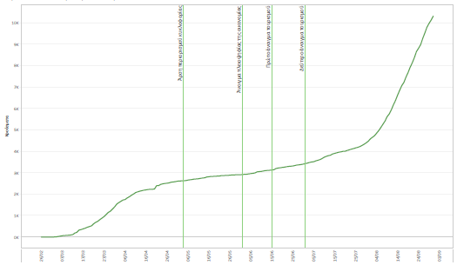

Γράφημα 2: Πορεία συνολικών κρουσμάτων στην Ελλάδα (γραμμική κλίμακα)

Αξίζει να σημειωθεί πως το ημερήσιο πλήθος κρουσμάτων, από τις αρχές Αυγούστου, έχει παγιωθεί σε τριψήφιο ημερήσιο αριθμό. Η ημερήσια πορεία αποτυπώνεται στο ανωτέρω γράφημα από την έναρξη του πρώτου κρούσματος και από κοινού με κάποιες κρίσιμες ημερομηνίες, π.χ. κλείσιμο σχολίων, και τον 7-ήμερο κινητό μέσο όρο.

Συνολικά πλέον το πλήθος των κρουσμάτων στη χώρα έως τις 02.09 είναι 10.524 και o ρυθμός διπλασιασμού των κρουσμάτων έχει διαμορφωθεί στις 24 μέρες. Αυτή η επιτάχυνση επιβεβαιώνεται από την παρακολούθηση του εβδομαδιαίου Rt ως βασικού δείκτη εξέλιξης της επιδημίας και τα συνακόλουθα διαστήματα εμπιστοσύνης.

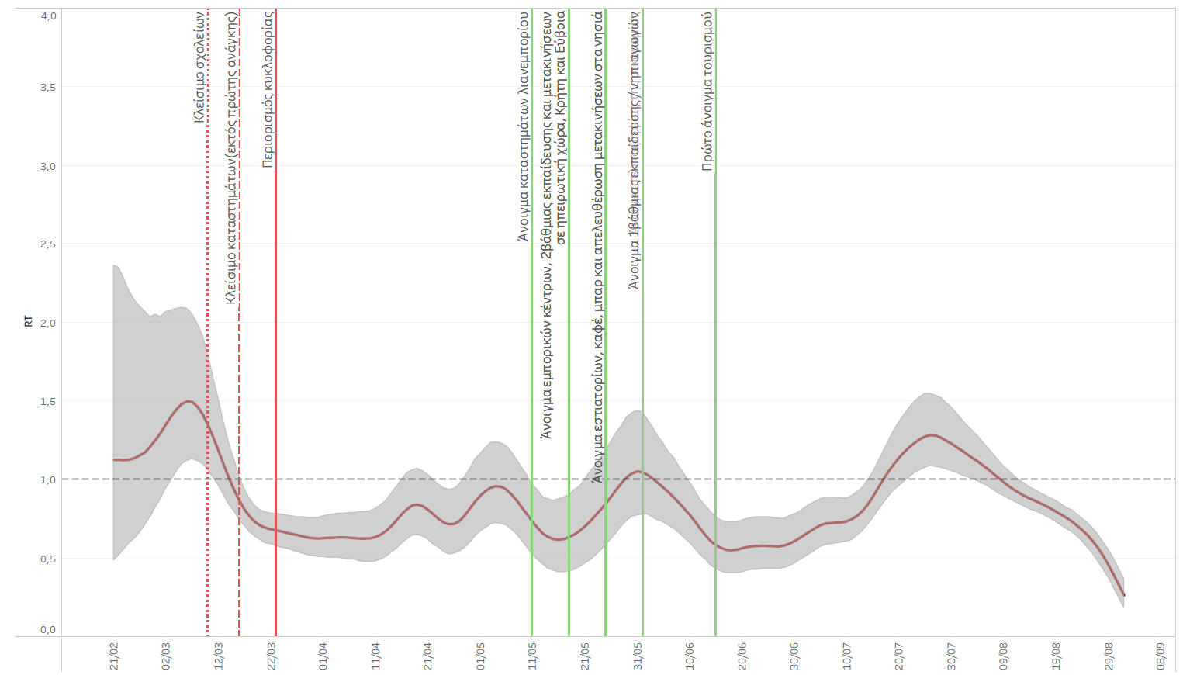

Γράφημα 3: Πορεία του επιδημιολογικού δείκτηRt με 95% διάστημα εμπιστοσύνης*

*Σημειώνεται ότι το Γράφημα 3 απεικονίζει την εκτίμηση εξέλιξης R(t) μέχρι την 1η Σεπτεμβρίου. Η τιμή του R(t) στις 2 Σεπτεμβρίου εκτιμάται από τον ΕΟΔΥ σε 0,72. Η καθυστέρηση στην ανανέωση του γραφήματος οφείλεται στο χρονικό διάστημα που είναι απαραίτητο προκειμένου να συνδεθούν οι συρροές των αυξημένων νέων κρουσμάτων με την υπολογιστική μέθοδο του ΕΟΔΥ.

Το Rt εκτιμάται σε 0,72, λίγο χαμηλότερα από την προηγούμενη έκθεση. Τα υψηλά διαστήματα εμπιστοσύνης οφείλονται στον σχετικά μικρό, μέχρι πρότινος, αριθμό ημερησίων κρουσμάτων και στην πολύ υψηλή ποσοστιαία μεταβλητότητα που επιφέρουν έστω και μικρές αυξομειώσεις στον απόλυτο αριθμό. Επιδημιολογικά, μια συγκράτηση (μείωση) του δείκτη Rt κάτω από το 1 ισοδυναμεί με περιορισμό της επιδημίας καθότι κάθε νέο κρούσμα δεν μπορεί να μεταδώσει τον ίο σε πάνω από μια επαφή. Συνεπώς, οι πρόσφατες συρροές κρουσμάτων που εντοπίζονται σε κάποια clusters, υποδεικνύουν ότι η πορεία της επιδημίας επηρεάζεται σημαντικά από την αύξηση του ποσοστού επαφών. Κατά συνέπεια, ο μεγάλος αριθμός ημερησίων κρουσμάτων και η διατήρηση του Rt κοντά στη μονάδα, συνεχίζουν να απαιτούν αυξημένη επαγρύπνηση.

Διενέργεια μοριακών τεστ

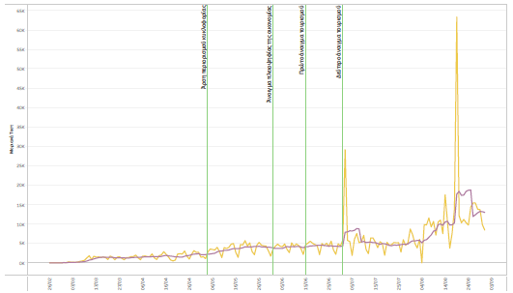

Γράφημα 4: Πορεία Ημερήσιων Μοριακών Τεστ

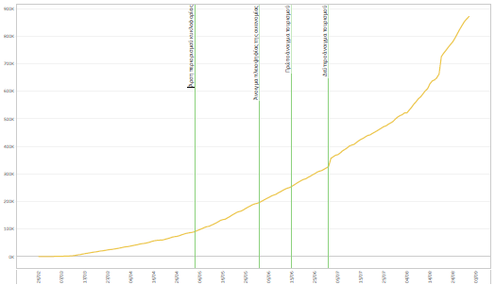

Γράφημα 5: Συνολικά μοριακά τεστ

Το πλήθος των συνολικών τεστ ανά χίλιους κατοίκους αυξήθηκε περαιτέρω σε σχέση με την προηγούμενη εβδομάδα, από 82 σε 92. Ενδεικτικά, σε άλλες Ευρωπαϊκές χώρες τα συνολικά τεστ ανά χίλιους κατοίκους είναι, 85 στην Ολλανδία, 133 στη Γερμανία, 94 στη Ρουμανία, 134 στην Αυστρία, 86 στην Ιταλία, 43 στην Κροατία, 60 στη Βουλγαρία και 69 στην Πολωνία. Μεσοσταθμικά, διενεργήθηκαν την τελευταία εβδομάδα μέχρι στιγμής 13.400 τεστ ανά ημέρα. Ο αριθμός των ελέγχων παραμένει σε υψηλά επίπεδα λόγω του μεγαλύτερου αριθμού δειγματοληπτικών ελέγχων τόσο στις πύλες εισόδου της χώρας αλλά και σε στοχευμένες περιοχές της επικράτειας.

Νοσηλευόμενοι σε ΜΕΘ και θάνατοι

Οι νοσηλευόμενοι σε ΜΕΘ αυξήθηκαν την τελευταία εβδομάδα και στην τρέχουσα χρονική στιγμή ανέρχονται σε 38.

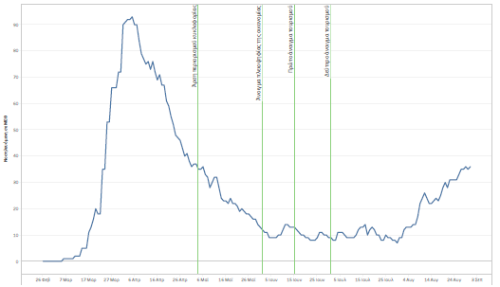

Γράφημα 6: Νοσηλευόμενοι σε ΜΕΘ

Ο ρυθμός διπλασιασμού των θανάτων έχει πλέον ανέλθει στις 125 μέρες. Επιπρόσθετα, την τελευταία εβδομάδα παρατηρείται αύξηση του μέσου όρου θανάτων ημερησίως σε 4.

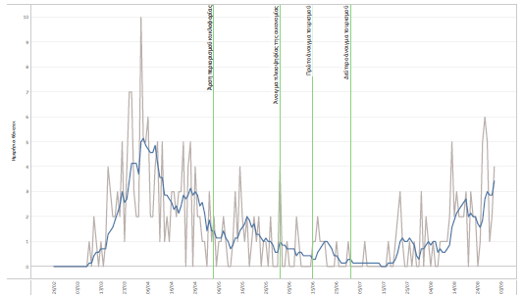

Γράφημα 7: Ημερήσιοι Θάνατοι

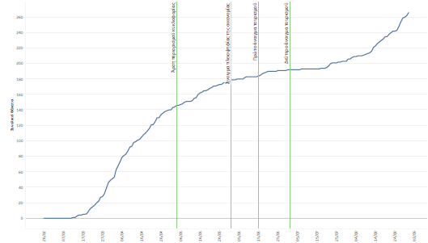

Γράφημα 8: Συνολικοί Θάνατοι

Στο ανωτέρω γράφημα εμφανίζονται και οι συνολικοί θάνατοι που έχουν καταγραφεί μέχρι στιγμής. Αξίζει να σημειωθεί πως όπως και με τα κρούσματα, έτσι και με τους θανάτους οι απόλυτες τιμές είναι μικρές με συνέπεια οι διακυμάνσεις που εμφανίζονται να φαίνονται δυσανάλογες όταν παρατηρηθούν μεμονωμένα σαν ποσοστό.

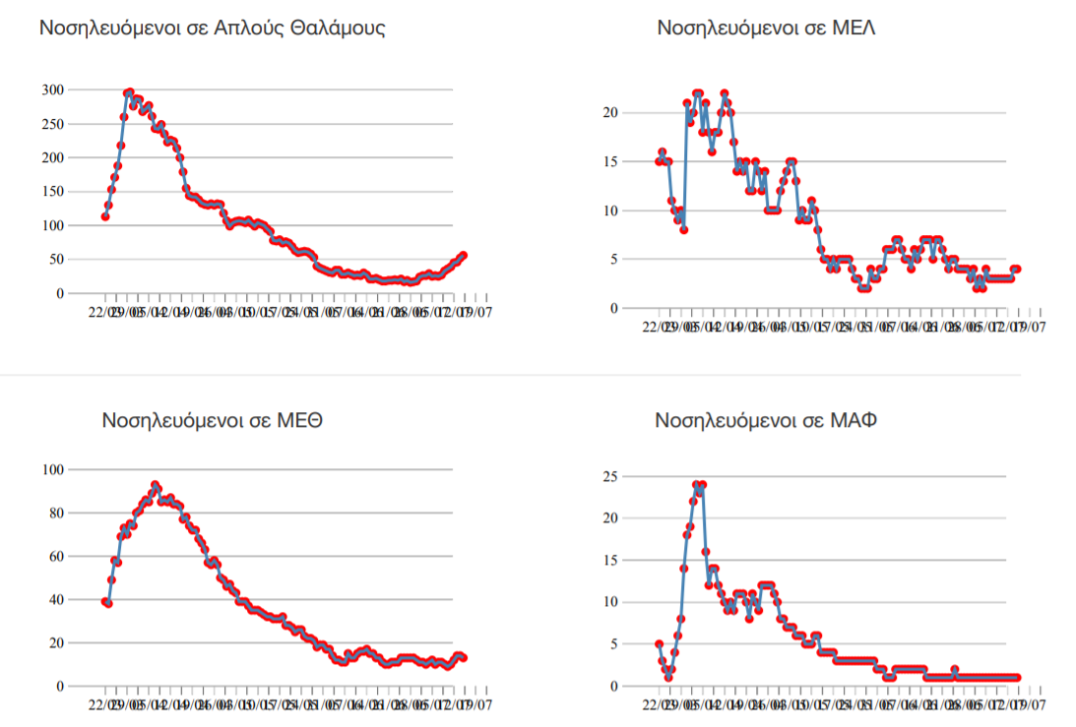

Γράφημα 9: Υφιστάμενη πληρότητα του συστήματος Υγείας (δεν έχουν επικαιροποιηθεί)

|  |  |  |  |
| --- | --- | --- | --- |
|  | ΕΠΙΚΡΑΤΕΙΑ | ΑΤΤΙΚΗ | ΘΕΣΣΑΛΟΝΙΚΗ |
| % Κάλυψης | 23% | 35% | 35% |
| Διαθεσιμες | 2413 | 705 | 361 |
| Κατειλημμένες | 561 | 246 | 127 |
| Κενές | 2974 | 951 | 488 |

Γράφημα 10: Πληρότητα απλών κλινών διαθέσιμων για περιστατικά Covid-19 (02.09.2020)

Πληθυσμιακή Κινητικότητα

Google mobility reports

Τα δεδομένα πληθυσμιακής κινητικότητας που θα παρατεθούν στα ακόλουθα γραφήματα έχουν δημιουργηθεί χρησιμοποιώντας δεδομένα που έχουν αντληθεί από τα Google Mobility Reports και παρουσιάζουν την κινητικότητα σε μια σειρά αξόνων όπως είναι η μετάβαση στην εργασία, η παραμονή στην κατοικία, η μετάβαση σε καταστήματα, εστίαση και χώρους αναψυχής καθώς και η κίνηση για αγορά ειδών α’ ανάγκης όπως είναι τρόφιμα και φάρμακα. Ο κατακόρυφος άξονας τοποθετεί ως βάση την κινητικότητα στις 15.02.20 και τη συγκρίνει με την κινητικότητα που ακολουθήσε. Σημειώνεται πως τα δεδομένα από τη Google έχουν μια υστέρηση 7 ημερών στη δημοσιοποίηση τους, εντούτοις, καταδεικνύουν την τάση από την άρση των μέτρων και ύστερα.

Στα γραφήματα η μωβ γραμμή απεικονίζει το δείκτη αυστηρότητας των μέτρων που είχαν ληφθεί ανά χρονική περίοδο, δηλαδή το βαθμό περιορισμού κινητικότητας που επιβλήθηκε. Ο υπολογισμός του έχει προκύψει από τον Oxford COVID-19 Government Response Tracker (OxCGRIT) του Πανεπιστημίου της Οξφόρδης, ο οποίος συλλέγει συστηματικά πληροφορίες για διάφορες κοινές πολιτικές περιορισμού που έχουν λάβει οι κυβερνήσεις ανά τον κόσμο, τις βαθμολογεί ως προς την αυστηρότητα τους και διαμορφώνει τον κοινό Δείκτη Αυστηρότητας. Η διαμόρφωση του περιλαμβάνει τα στοιχεία κυβερνητικής πολιτικής που αφορούν σχολεία, εργασία, δημόσιες εκδηλώσεις, συγκεντρώσεις, δημόσια συγκοινωνία, διαμονή στο σπίτι, εγχώριες μετακινήσεις και ενημέρωση πολιτών για την COVID-19, η αυστηρότητα των οποίων αποτυπώνεται σε συγκεκριμένη κλίμακα.

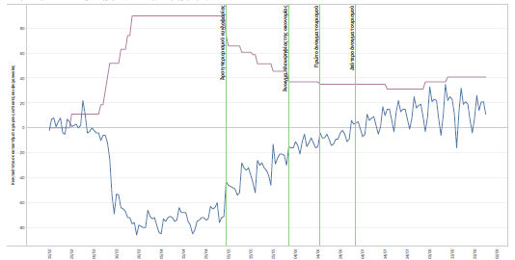

Γράφημα 11: Κινητικότητα σε καταστήματα χώρους εστίασης και ψυχαγωγίας (σύγκριση με 15.02)

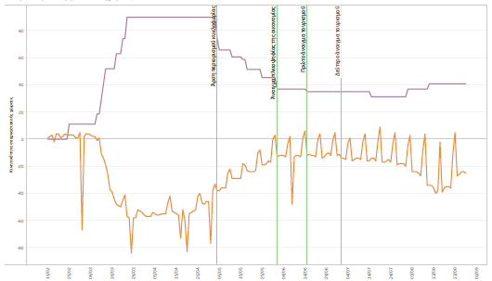

Γράφημα 12: Κινητικότητα σε εργασιακούς χώρους (σύγκριση με 15.02)

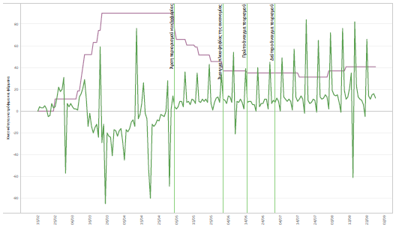

Γράφημα 13: Κινητικότητα για τρόφιμα και φάρμακα (σύγκριση με 15.02)

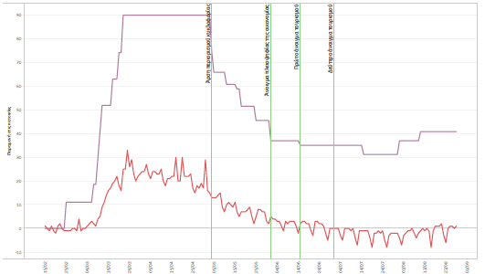

Γράφημα 14: Παραμονή στις κατοικίες

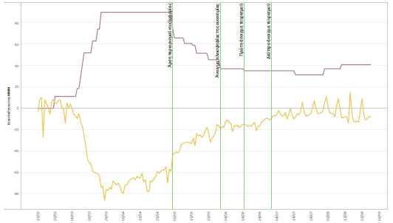

Γράφημα 15: Κινητικότητα στα ΜΜΜ (σύγκριση με 15.02)

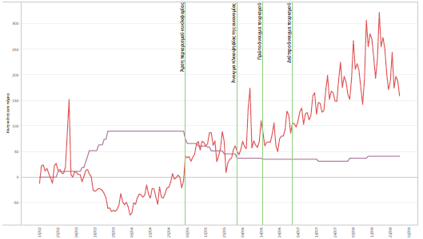

Γράφημα 16: Κινητικότητα σε πάρκα (σύγκριση με 15.02)

Βάσει όλων των παραπάνω γραφημάτων προκύπτει πως η κινητικότητα του πληθυσμού αυξήθηκε μεσοσταθμικά κατά 62,8% μέχρι στιγμής, από τον Απρίλιο όπου ήταν σε εφαρμογή τα πλέον αυστηρά μέτρα περιορισμού της επιδημίας. Ο επόμενος πίνακας συνοψίζει αυτές τις διάφορες ανά δραστηριότητα.

Πίνακας 3: Σύνοψη μεταβολής κινητικότητας βάσει Google Mobility Reports

|  |  |
| --- | --- |
| Δραστηριότητα | Μέση ημερήσια μεταβολή Μαΐου-Αυγούστου έναντι Απριλίου |
| Κινητικότητα σε καταστήματα, χώρους εστίασης και ψυχαγωγίας | +66% |
| Κινητικότητα σε καταστήματα τροφίμων και φαρμάκων | +86,7% |
| Κινητικότητα σε πάρκα | +154,5% |
| Κινητικότητα σε ΜΜΜ Πανελλαδικά | +53% |
| Κινητικότητα σε εργασιακούς χώρους | +36,4% |
| Παραμονή σε κατοικίες | -19,9% |

Άξονας Οικονομίας

Αύξηση καταθέσεων καταγράφηκε για έκτο συνεχόμενο μήνα τον Ιούλιο, σύμφωνα με τα στοιχεία της Τράπεζας της Ελλάδας (ΤτΕ). Συγκεκριμένα οι καταθέσεις του ιδιωτικού τομέα (νοικοκυριά και επιχειρήσεις) ενισχύθηκαν κατά 3,32 δις ευρώ τον Ιούλιο με την σωρευτική αύξηση να ανέρχεται σε 10,82 δις ευρώ τους τελευταίους έξι μήνες. Παράλληλα, οι καταθέσεις της γενικής κυβέρνησης στις τράπεζες μειώθηκαν για τέταρτο συνεχόμενο μήνα, αλλά με επιβραδυνόμενο ρυθμό, κατά 183 εκ ευρώ τον Ιούλιο.

Τα στοιχεία της ΤτΕ κατέδειξαν επίσης επιτάχυνση της πιστωτικής επέκτασης σε 1,5% τον Ιούλιο από 0,4% τον Ιούνιο, λόγω της αύξησης των δανείων σε επιχειρήσεις κατά 5,8% (έναντι 3,7% τον Ιούνιο). Οι μηνιαίες καθαρές ροές επιχειρηματικών δανείων ανήλθαν σε 1,14 δις τον Ιούλιο, ενώ θετικές ροές καταγράφηκαν επίσης στα δάνεια σε ελεύθερους επαγγελματίες (119 εκ) και στα καταναλωτικά δάνεια (36 εκ).

Μείωση 6,9% σε σύγκριση με την αντίστοιχη περυσινή περίοδο σημειώθηκε στον κύκλο εργασιών στο λιανικό εμπόριο τον Ιούνιο, σύμφωνα με την ΕΛΣΤΑΤ. Η μεγαλύτερη πτώση καταγράφηκε στους κλάδους καυσίμων και λιπαντικών αυτοκινήτων (-29,9%), τροφίμων-ποτών και καπνού (-13,8%) και πολυκαταστημάτων (-10%). Αντίθετα, αύξηση παρουσίασαν οι κλάδοι επίπλων, ηλεκτρικών ειδών και οικιακού εξοπλισμού (+25,9%), πωλήσεων εκτός καταστημάτων (+5,6%) και φαρμακευτικών-καλλυντικών (+3,4%).

Ο δείκτης οικονομικού κλίματος διατηρήθηκε σχεδόν αμετάβλητος τον Αύγουστο στις 90,7 μονάδες, αντανακλώντας σημαντική βελτίωση στις υπηρεσίες (+5,4 μονάδες) και επιδείνωση στις υπόλοιπες κατηγορίες. Ενίσχυση κατά 1,9 μονάδες για τρίτο συνεχόμενο μήνα εμφάνισε ο δείκτης προσδοκιών απασχόλησης, που ανήλθε στις 105,6 μονάδες τον Αύγουστο.

Ο Δείκτης Υπευθύνων Προμηθειών (PMI) της Markit για τον τομέα μεταποίησης στην Ελλάδα ενισχύθηκε κατά 0,8 μονάδες στις 49,4 μονάδες τον Αύγουστο, αντισταθμίζοντας την μείωση κατά 0,8 μονάδες που είχε καταγραφεί τον Ιούλιο. Τα στοιχεία της έρευνας υπέδειξαν μικρή επιδείνωση των λειτουργικών συνθηκών στον ελληνικό μεταποιητικό τομέα, λόγω της ήπιας συρρίκνωσης της παραγωγής και των νέων παραγγελιών, καθώς και της επιστροφής της απασχόλησης σε ρυθμούς ανάπτυξης.

Επικυρώσεις εισιτηρίων ΟΑΣΑ

Ως πρώτος δείκτης παρατίθεται ο μέσος εβδομαδιαίος αριθμός επικυρώσεων εισιτηρίων σε ΜΜΜ στην Αττική (ΟΣΥ και ΣΤΑΣΥ) που απεικονίζεται στο ακόλουθο γράφημα. Την τελευταία εβδομάδα του Αυγούστου καταγράφηκε πτώση πάνω από 35% με αποτέλεσμα ο μέσος όρος πτώσης του Αυγούστου να εμφανίσει μικρή επιτάχυνση σε -29,5% από -28,5% τον Ιούλιο.

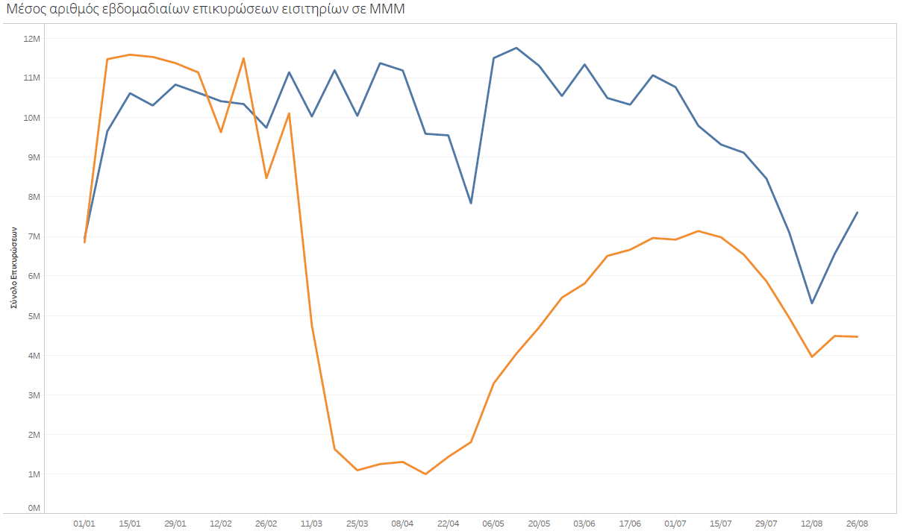

Γράφημα 17: Σύνολο επικυρώσεων ΟΑΣΑ σε σχέση με αντίστοιχη περσινή περίοδο (2019 μπλε γραμμή)

Επιβατική κίνηση ΔΑΑ

Η μικρή σταδιακή ανάκαμψη στον αριθμό επιβατών τόσο των διεθνών όσο και των εσωτερικών πτήσεων που παρατηρήθηκε τον Ιούλιο επιταχύνθηκε τον Αύγουστο, αν και ο ρυθμός στο δεύτερο μισό του Αυγούστου ήταν χαμηλότερος αυτού του πρώτου μισού του μήνα. Συνολικά, ο μέσος όρος του αριθμού των επιβατών εσωτερικών πτήσεων αυξήθηκε κατά 20,8% τον Αύγουστο σε σύγκριση με τον Ιούλιο, ενώ ο αριθμός των επιβατών διεθνών πτήσεων κατέγραψε μεγαλύτερη ενίσχυση κατά 46,1%. Σε απόλυτα νούμερα, ο μέσος ημερήσιος αριθμός επιβατών εσωτερικών και εξωτερικών πτήσεων ανήλθε σε 15,620 και 23,204 αντίστοιχα τον Αύγουστο, καταγράφοντας πτώση 47,1% και 66,2% αντίστοιχα σε σύγκριση με το αντίστοιχο περυσινό διάστημα.



Γράφημα 18: Ποσοστιαία μεταβολή ημερήσιου αριθμού επιβατών ΔΑΑ

Ζήτηση ηλεκτρικής ενέργειας

Σύμφωνα με τα αναθεωρημένα στοιχεία του ΑΔΜΙΕ, η ζήτηση ηλεκτρικής ενέργειας κατέγραψε μείωση -16,2% τον Ιούνιο, η οποία επιβραδύνθηκε σημαντικά σε -2,7% τον Ιούλιο και επιταχύνθηκε σε -6,4% τον Αύγουστο.



Γράφημα 17: Ποσοστιαία μεταβολή κυλιόμενου μέσου όρου 7-ημερών για ζήτηση ενέργειας

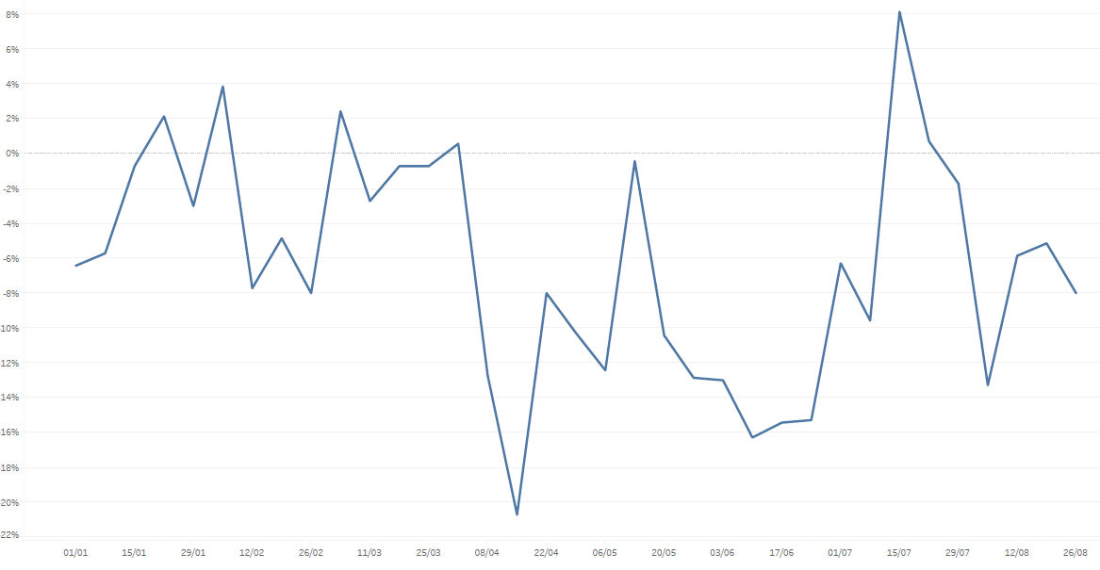

Γράφημα 20: Ποσοστιαία μεταβολή εβδομαδιαίας ζήτησης 2019 με 2020

Tα στοιχεία του Bruegel για την εβδομαδιαία κατανάλωση ηλεκτρικής ενέργειας υποδεικνύουν μία λίγο διαφορετική εικόνα, με αύξηση 2% την πρώτη εβδομάδα του Αυγούστου, μείωση 9% την δεύτερη εβδομάδα και σταθεροποίηση τις επόμενες δύο εβδομάδες και συνολικά μέση πτώση 1,8% τον Αύγουστο. Σε χώρες με παρόμοια χαρακτηριστικά, όπως η Πορτογαλία, Ισπανία και Ιταλία τα ποσοστά μεταβολής τον Αύγουστο ήταν +1,5%, -2% και -5,3% αντίστοιχα. Συνολικά, στο διάστημα από τις αρχές Μαρτίου έως τις 28 Αυγούστου, η μέση μείωση στην Ελλάδα ανήλθε σε -6,8% έναντι -5,8% του Ευρωπαϊκού μέσου όρου.



Γράφημα 21: Μεταβολή ζήτησης ενέργειας μεταξύ χωρών Μάρτιος- Αύγουστος 2019 με 2020

Ηλεκτρονικές Συναλλαγές

Ο όγκος ηλεκτρονικών συναλλαγών συνέχισε να ενισχύεται με ισχυρό διψήφιο ρυθμό για τέταρτο συνεχόμενο μήνα επιταχυνόμενος σε +34% τον Αύγουστο από +31,7% τον Ιούλιο. Συνολικά, στο διάστημα Μάρτιος – Αύγουστος, ο όγκος ηλεκτρονικών συναλλαγών εμφάνισε μέση αύξηση 22,9%, με τάση επιτάχυνσης μετά τον Μάιο και την σταδιακή άρση του lockdown, όπως απεικονίζει και το ακόλουθο διάγραμμα.

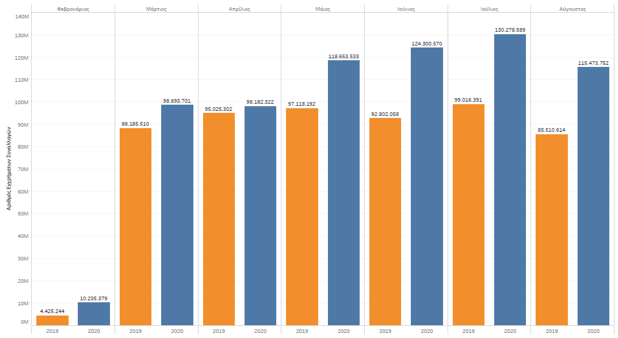

Γράφημα 22: Συνολικός όγκος ηλεκτρονικών συναλλαγών

Παράλληλα, η αξία των ηλεκτρονικών συναλλαγών αυξήθηκε για τρίτο συνεχόμενο μήνα κατά 9,4% τον Αύγουστο, έναντι μικρότερης ενίσχυσης κατά 3,4% τον Ιούλιο. Συνολικά, στο επτάμηνο Μάρτιος – Αύγουστος, η αξία ηλεκτρονικών συναλλαγών κατέγραψε ρυθμό αύξησης +2,2%.

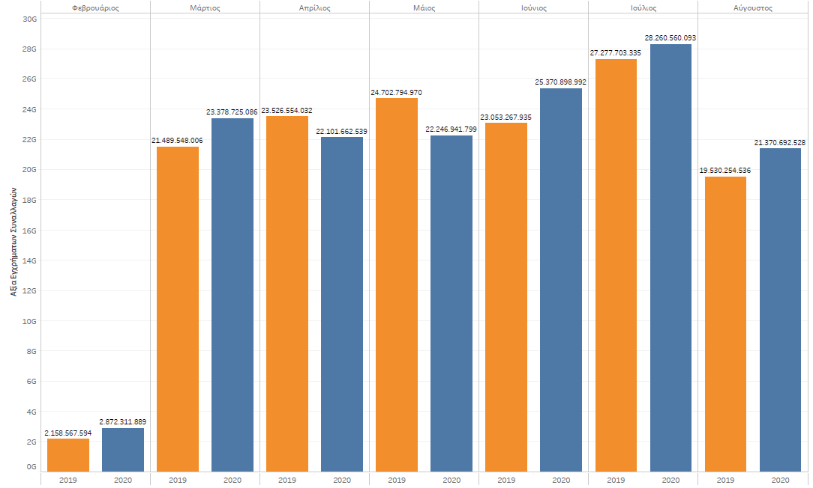

Γράφημα 23: Συνολική αξία ηλεκτρονικών συναλλαγών

Ηλεκτρονικές πληρωμές προς δημόσιο και ιδιωτικούς φορείς

Παρουσιάζεται στη συνέχεια η εξέλιξη των ηλεκτρονικών πληρωμών προς δημόσιους και ιδιωτικούς φορείς.

Οι πληρωμές μέσω του συστήματος ΔΙΑΣ στο δημόσιο εμφανίζουν συνολικά μείωση σε σχέση με πέρυσι για το διάστημα από 23 Μαρτίου έως 28 Αυγούστου. Συγκεκριμένα, οι πληρωμές προς δήμους διαμορφώνονται στο -39,7%, προς ΑΑΔΕ στο -21,7%, προς ΕΦΚΑ στο -21% και προς τελωνεία στο -18,3%.

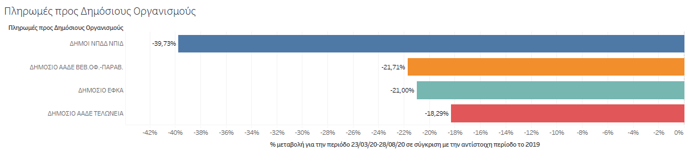

Γράφημα 24: Πορεία πληρωμών προς δημόσιους οργανισμούς

Ειδικότερα τον Αύγουστο, εμφανίζεται αύξηση στις πληρωμές προς ΕΦΚΑ (+0,8%) και προς δήμους (+7,2%) και μείωση στις πληρωμές προς τελωνεία (-11,5%) και προς ΑΑΔΕ (-3,3%).

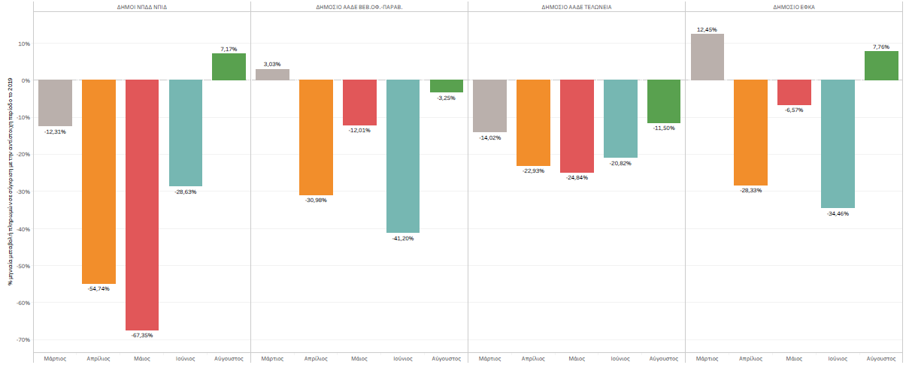

Γράφημα 25: Μηνιαία ποσοστιαία μεταβολή πληρωμών προς το δημόσιο

Όσον αφορά τις ηλεκτρονικές πληρωμές προς ΔΕΚΟ και ιδιωτικούς οργανισμούς για την περίοδο 23 Μαρτίου έως 28 Αυγούστου, παρατηρείται σημαντική μείωση προς στοιχηματικές εταιρίες (-36%), λοιπές εμπορικές εταιρίες (-14,5%) και προς τη ΔΕΗ (-13,8%). Αντίθετα, διψήφιο ρυθμό αύξησης εμφανίζουν οι πληρωμές προς λοιπές τηλεπικοινωνιακές εταιρίες (+15,2%), ενώ ενίσχυση καταγράφουν και οι πληρωμές προς ασφάλειες (+8,7%), προς ΟΤΕ (+7,1%) και προς λοιπές εταιρίες ενέργειας (+1,9%).

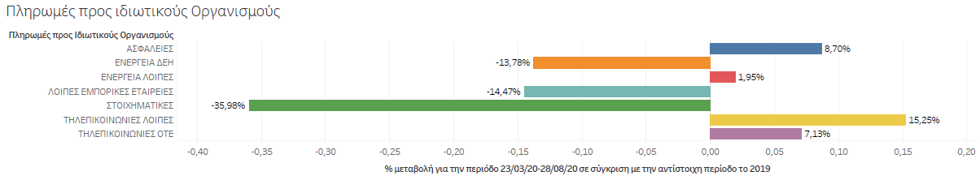

Γράφημα 26: Ηλεκτρονικές πληρωμές προς ΔΕΚΟ και ιδιωτικούς οργανισμούς

Για τον Αύγουστο ειδικότερα, καταγράφεται αύξηση στις πληρωμές προς λοιπές τηλεπικοινωνιακές εταιρίες (+21,3%), προς λοιπές εταιρίες ενέργειας (+14,5%), προς ασφάλειες (+11,8%) και προς ΟΤΕ (+6,7%). Στον αντίποδα, μείωση εμφανίζουν οι πληρωμές προς ΔΕΗ (-10,3%), προς λοιπές εμπορικές εταιρίες (-7,3%) και προς στοιχηματικές εταιρίες (-7,1%).

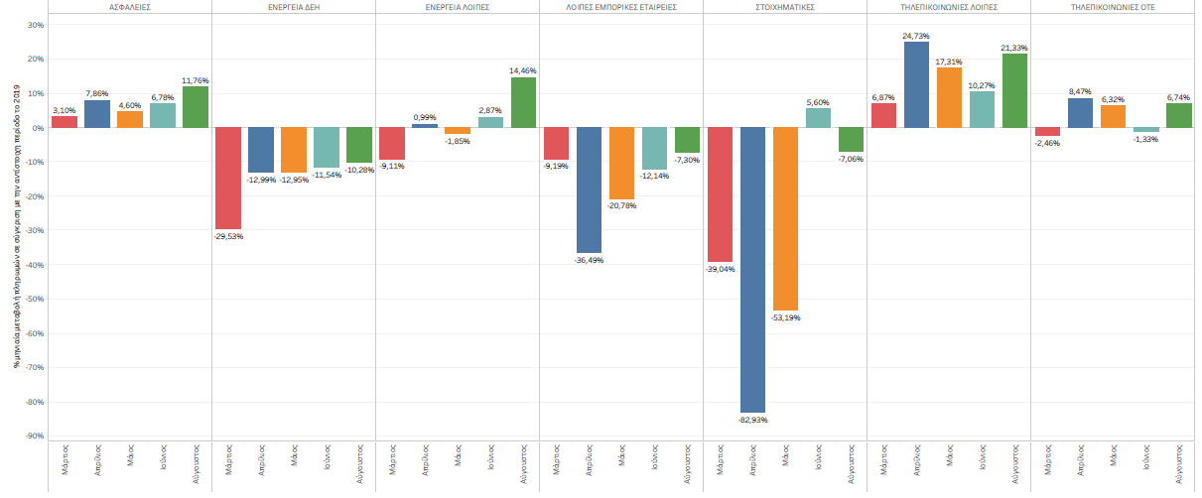

Γράφημα 27: Μηνιαία ποσοστιαία μεταβολή πληρωμών προς ΔΕΚΟ και ιδιωτικούς οργανισμούς

Μεταβολή ηλεκτρονικής καταναλωτικής δαπάνης

Από τα στοιχεία των τεσσάρων συστημικών τραπεζών για την κίνηση όλων των ειδών των καρτών προκύπτουν ενδιαφέροντα στοιχεία αναφορικά με τη συνολική εξέλιξη της καταναλωτικής συμπεριφοράς. Ενδεικτικά αναφέρεται πως οι δύο πρώτοι μήνες του έτους καταδείκνυαν αύξηση της γενικότερης δαπάνης με χρήση καρτών σε σχέση με πέρυσι πλησίον του 14%. Στη συνέχεια η τάση αντιστράφηκε και στην περίοδο 23 Μαρτίου – 27 Αυγούστου εμφανίζεται μείωση -11,7%. Αξίζει να σημειωθεί ότι τον Αύγουστο ο ρυθμός πτώσης περιορίστηκε σε -3,7% από -8,6% τον Ιούλιο.

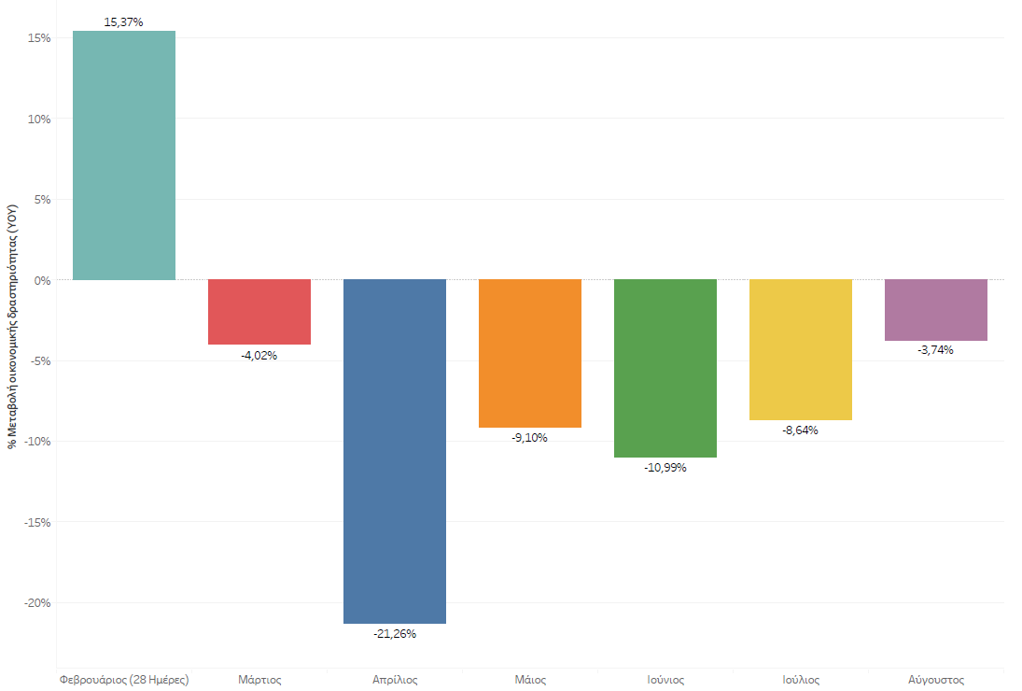

Γράφημα 28: Μεταβολή καταναλωτικής δαπάνης

Σταδιακή βελτίωση εμφανίζουν τομείς της οικονομικής δραστηριότητας που είχαν βρεθεί αντιμέτωποι με ραγδαία και απότομη μείωση της ζήτησης λόγω της επιβολής των μέτρων περιορισμού. Συγκεκριμένα, ο ρυθμός μείωσης της ηλεκτρονικής δαπάνης στους χώρους εστίασης υποχώρησε σε -9,7% στο πρώτο μισό του Αυγούστου (από -32,9% τον Ιούλιο), στις εταιρίες μεταφορών σε -29,6% (από -56,2%) και στα ταξιδιωτικά γραφεία σε -60,8% (από -62,8%).

Σημαντική αύξηση συνεχίζει να καταγράφεται στα διόδια (+125,1% από +125,7%), στις εταιρίες ενέργειας (+67% από +57,4%), στα οικοδομικά υλικά (+35,3% από +39,1%), στα super markets και παντοπωλεία (+21,2% από +31,8%) και στους φούρνους (+68,9% από +65,9%). Αντίθετα, αντιστροφή της αυξητικής τάσης που είχε καταγραφεί τον Μάιο και Ιούνιο συνεχίζει να εμφανίζεται στις ηλεκτρονικές πωλήσεις που μειώθηκαν 18,4% στο πρώτο μισό του Αυγούστου από -12,3% τον Ιούλιο.

Σημειώνεται πως οι παραπάνω αυξήσεις αντικατοπτρίζουν και μια μεταστροφή των πολιτών σε ηλεκτρονικά κανάλια πληρωμών και δεν αποτελούν αποκλειστικά ένδειξη αυξημένης ζήτησης.

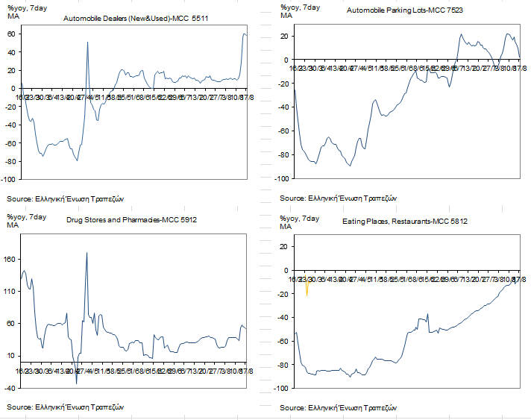

Γράφημα 29: Πορεία κλάδων οικονομικής δραστηριότητας από την επιβολή των μέτρων περιορισμού 1/4

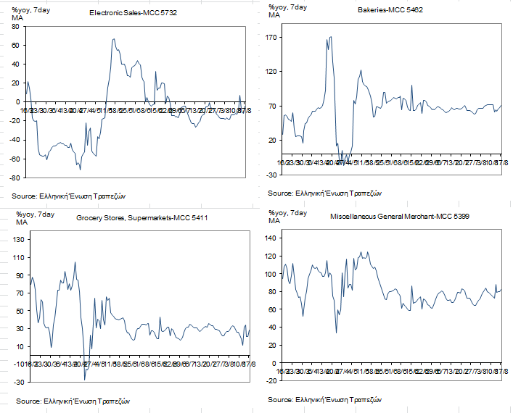

Γράφημα 30: Πορεία κλάδων οικονομικής δραστηριότητας από την επιβολή των μέτρων περιορισμού 2/4

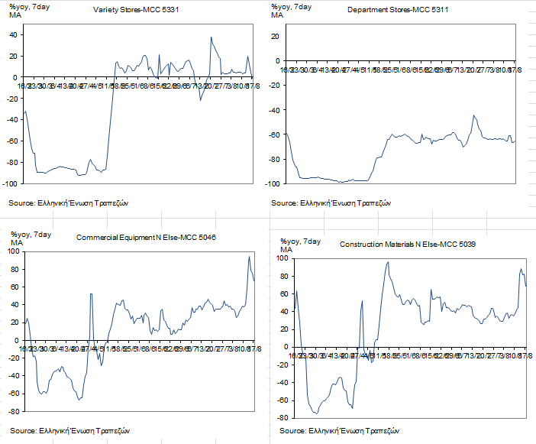

Γράφημα 31: Πορεία κλάδων οικονομικής δραστηριότητας από την επιβολή των μέτρων περιορισμού 3/4

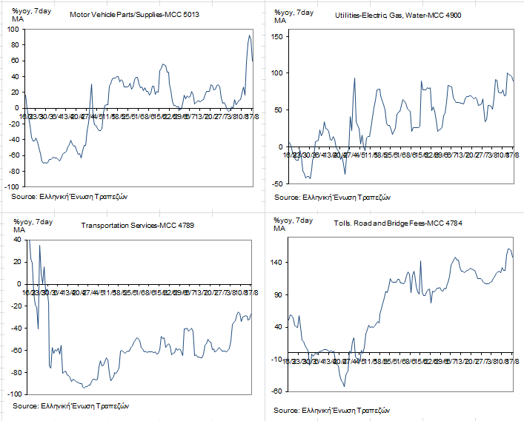

Γράφημα 32: Πορεία κλάδων οικονομικής δραστηριότητας από την επιβολή των μέτρων περιορισμού 4/4

Όπως φαίνεται και στο συγκεντρωτικό διάγραμμα για την αξία των εγχρήματων συναλλαγών, παρουσιάζεται μία θετική εικόνα το πρώτο μισό του Αυγούστου και μένει να επιβεβαιωθεί κατά πόσο αυτή η τάση θα διατηρηθεί και τις επόμενες εβδομάδες.



Γράφημα 33: 14-ήμερος κυλιόμενος μέσος όρος μεταβολής αξίας συναλλαγών με κάρτες

Πορεία εισαγωγών/ εξαγωγών εμπορευματοκιβωτίων

Η πορεία των εισαγωγών εμπορευματοκιβωτίων (διασαφήσεις) συνολικά ακολουθεί παρεμφερή πορεία με τους λοιπούς οικονομικούς δείκτες. Εξετάζοντας την ποσοστιαία μεταβολή του κινητού μέσου όρου 28 ημερών σε σύγκριση με την αντίστοιχη περυσινή περίοδο διαπιστώνεται μια σταθερή πορεία στο 2ο εξάμηνο 2019, η οποία εξελίχθηκε σε ελαφρά πτωτική από τις αρχές του 2020 και κορυφώθηκε σε μείωση πάνω από 40% σε όλη τη διάρκεια του Απριλίου.

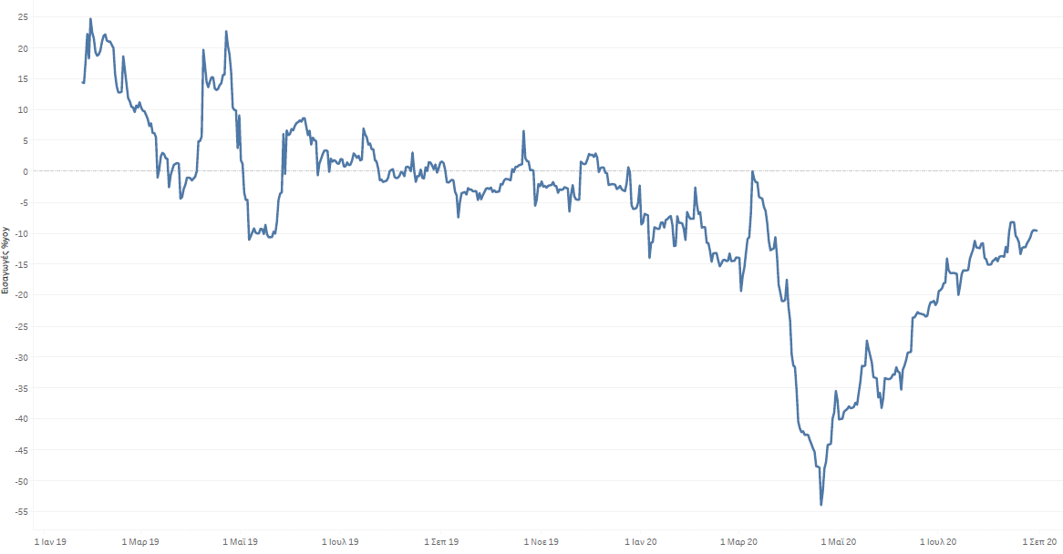

Γράφημα 34: Πορεία εισαγωγών εμπορευματοκιβωτίων (κυλιόμενος μέσος όρος 28 ημερών)

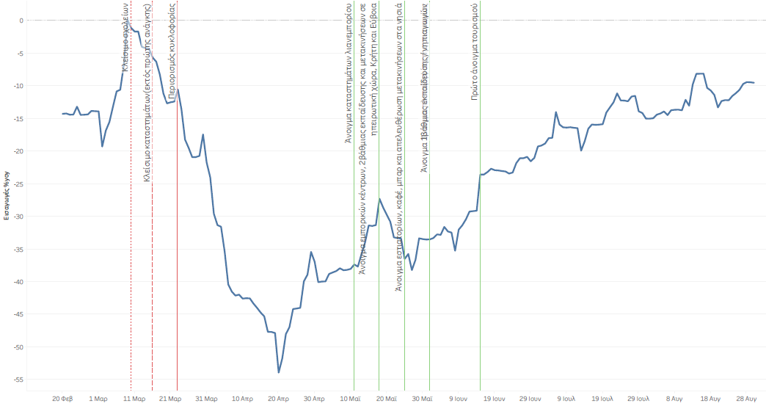

Γράφημα 35: Πορεία εισαγωγών στη φάση επιβολής μέτρων (κυλιόμενος μέσος όρος 28 ημερών)

Το πλήθος διασαφήσεων για εισαγωγές εμπορευματοκιβωτίων ως ένας πρόδρομος δείκτης ζήτησης βελτιώθηκε στη συνέχεια και συγκεκριμένα η μείωση περιορίστηκε σε -26,8% τον Ιούνιο, σε -15,4% τον Ιούλιο και περαιτέρω σε -11,8% τον Αύγουστο. Βελτιωμένη εικόνα καταγράφεται και σε ότι αφορά τον ρυθμό μείωσης των εξαγωγών, ο οποίος ανήλθε σε -20,9% τον Ιούνιο και 27,4% τον Ιούλιο, και υποχώρησε σε -19% τον Αύγουστο.

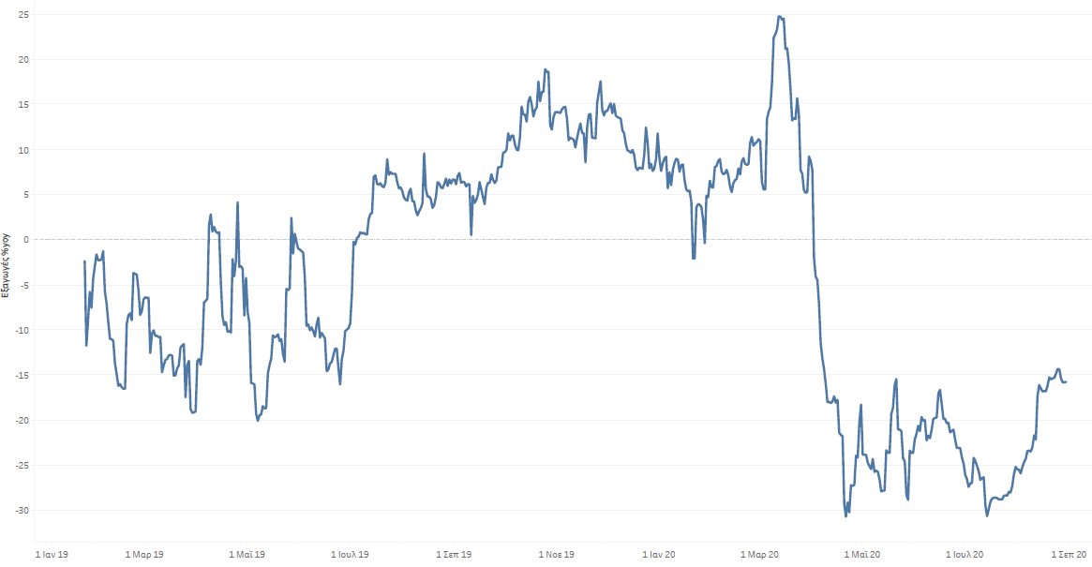

Γράφημα 36: Πορεία εξαγωγών εμπορευματοκιβωτίων (κυλιόμενος μέσος όρος 28 ημερών)

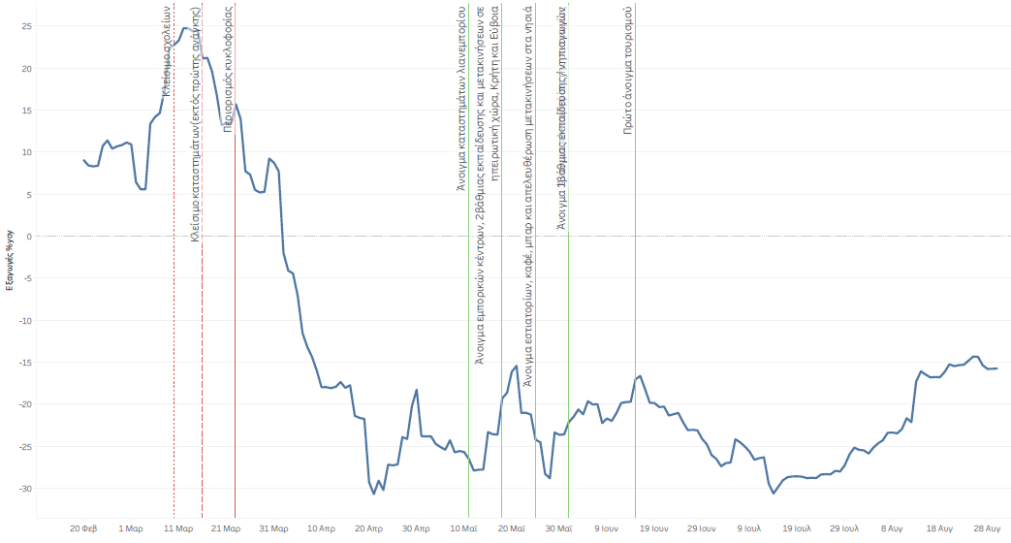

Γράφημα 37: Πορεία εξαγωγών στη φάση επιβολής μέτρων περιορισμού (κυλιόμενος μέσος όρος 28 ημερών)